Schreib das richtige Wort unter die Bilder.

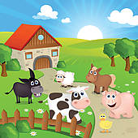 | 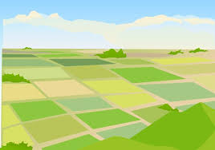 | 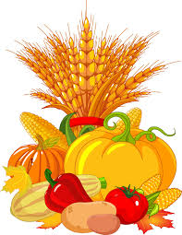 | 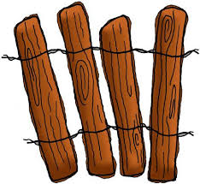 | 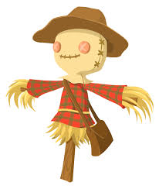
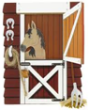 | 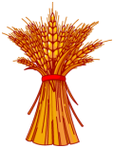 |  | 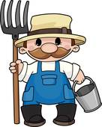 | 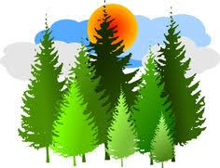
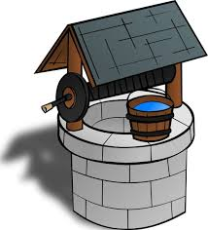 | 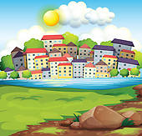 | 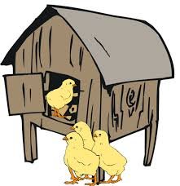 | 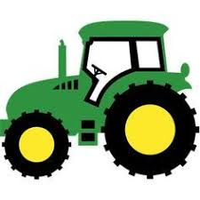 | 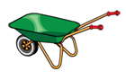
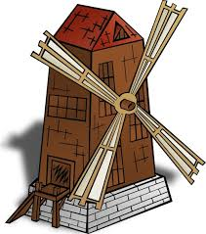 | 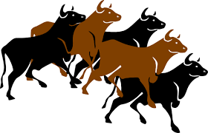 | 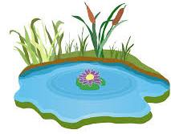 | 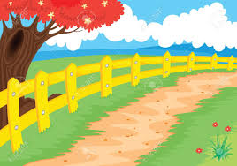 | 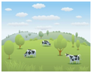
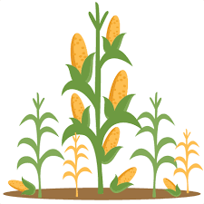 | 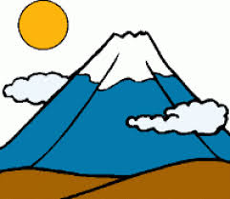 | 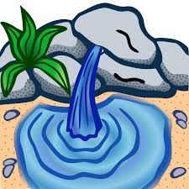 | 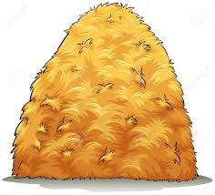 | 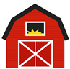
der Bauer – das Dorf – der Bauernhof – der Teich – der Berg – der Wald – die Felder – der Weg der Traktor – die Scheune – der Mais –die Ernte – das Heu – der Zaun – die Herde
die Vogelscheuche – die Mühle – die Hügel – das Getreide – der Brunnen – der Stall
der Hühnerstall – die Quelle – die Weide – der Schubkarren

der Bauernhof | die Felder | die Ernte | der Zaun | die Vogelscheuche
der Stall | das Getreide | die Hügel | der Bauer | der Wald
der Brunnen | das Dorf | der Hühnerstall | der Traktor | der Schubkarren
die Mühle | die Herde | der Teich | der Weg | die Weide
der Mais | der Berg | die Quelle | das Heu | die Scheune

